学习任务单
课题 | 火星上的水——探究水的组成
学段/年级 | 初中 九年级 | 学科 | 化学
教材 | 化学 人教版 九年级 上学期
章节 | 课题3 水的组成
学习目标
1. 能根据化学史实认识和分析科学家们研究水的组成的证据及推理方法，归纳研究水的组成的方法思路。
2. 能够描述氢气燃烧及水的电解实验的实验现象;依据现象及数据,推理生成物并写出文字表达式，从元素守恒的角度推理水的组成及分子构成。
3. 能从物质的组成和微观构成角度认识物质，能结合航天用水运输成本、航天员呼吸用氧、氢能源的广泛应用等角度分析研究水的组成的价值。
课前学习任务
一、查阅资料
水是生命中不可缺少的物质，在历史发展里，人们对水的探究与空气一样放在重要的位置。请同学们利用现代信息技术了解水的相关信息。任选一项任务，上网查阅资料，提交文字（或图片、PPT、视频）成果。
任务1：了解科学家——普利斯特里、卡文迪许、拉瓦锡认识水的历史过程。
任务2：搜集水的相关信息，例如水的组成、结构、性质、用途、储存、制法、最新研究进展等。
二、温故知新
1. 将______________伸入集气瓶中，如果_____________________，则证明该瓶气体为氧气。
2. 在物质发生化学变化时，分子的种类________（填“改变”或“不变”，下同），原子的种类________，元素的种类__________。
3. 下列不可用于制取氧气的物质是( )。
A. KClO₃ B. NaCl C. KMnO₄ D. H₂O₂
三、课前预习
阅读教材第79页，自学氢气的性质，填写下列空格。
通常情况下，氢气是_______、_______、_____________的气体，密度比空气的_______。氢气在空气中燃烧时，产生_________色火焰；混有一定量空气或氧气的氢气遇明火会发生爆炸。因此点燃氢气前一定要___________，点燃氢气时，发出尖锐爆鸣声表明气体_______，声音很小则表示气体________。
课上学习任务
项目背景：2022年5月，祝融号在火星上发现水活动迹象。火星上水的发现不仅意味着火星有孕育生命的可能，还论证了人类移居火星的可能性。
项目情境：证明火星上发现的物质是水
【提出问题】如果你是科学家，你能从哪些角度证明火星上发现的物质是水（可以从宏观、微观等多角度思考）？
项目任务1：重现历史——收集水的组成证据
【活动1】研读科学史料，寻找普利斯特里、卡文迪许发现水的证据，以及拉瓦锡证明水的组成的依据。
科学家 | 科学史料 | 证据
普利斯特里 | 18世纪末，英国科学家普利斯特里把“易燃空气”（氢气）和空气混合后盛在洁净、干燥的玻璃瓶中，当用电火花点火时，可听到“啪”的爆鸣声，瓶口吐出了长长的火舌。普利斯特里仔细观察发现，瓶子里还有一位神秘的“客人”——瓶壁上有不少水珠。 | 证据1
卡文迪许 | 不久后，卡文迪许用不同比例的“易燃空气”（氢气）和空气混合点燃进行实验，断定生成的液体是水。在氧元素被确认后，卡文迪许用纯氧代替空气进行上述实验，并确认大约2份体积的“易燃空气”（氢气）与1份体积的氧气恰好化合成水。但是，当时虔诚的“燃素学说"信徒们还始终认为水是一种元素，没有做出正确的解释。 | 证据2
拉瓦锡 | 一年以后，拉瓦锡做水的化合和分解实验。他将15格令（一种质量单位）的“易燃空气”（氢气）和120格令的氧气一起燃烧，燃烧产物精确称量为135格令的水；再将135格令的水通过一根烧红的枪管，又得到原来15格令的氢气和120格令氧气。  通过分析和归纳，拉瓦锡得出结论：水不是一种元素，而是“易燃空气” 和氧的化合物，且将“易燃空气”正式命名为“生成水的元素”（Hydrogen ），即氢。 | 证据3
项目任务2：氢气燃烧——初探水的组成
- 氢气的性质
物理性质：通常情况下，氢气是_____、_____的气体，密度比空气的_____，_____溶于水。
化学性质：_________。
- 氢气的燃烧
操作 | 现象 | 结论
点燃氢气，在火焰上方罩一个冷而干燥的烧杯。 | ______________________  ______________________ | 氢气燃烧生成了_____
【活动2】书写氢气燃烧的文字表达式，并分析水的组成。
文字表达式：_______________________，属于______反应（填基本反应类型）。
结论：水不是一种元素，水是由________和________两种元素组成的。

项目任务3：水的电解——再探水的组成
【活动3】小组合作，完成电解水实验。
- 水的电解
现象（收集证据） | 正极容器 | 负极容器
相同时间产生气泡快慢情况 | __________ | __________
相同时间气体体积关系 | V_{正} : V_{负} = __________
- 气体检验
 | 正极容器 | 负极容器
现象（收集证据） | ______________________ | ______________________
结论 | 正极产生的气体是______ | 负极产生的气体是______
【活动4】书写水分解的文字表达式（条件为“通电”），分析水的组成。
文字表达式：_______________________，属于______反应（填基本反应类型）。
结论：水不是一种元素，水是由________和________两种元素组成的。
【思维建模】研究纯净物组成的思路
项目任务4：微观探析——了解水的构成
【活动5】推测水分子的构成
【查阅资料】1805年，化学家盖·吕萨克发现：同温同压下，气体体积比等于分子个数比。且2体积的氢气与1体积的氧气恰好反应生成2体积的水蒸气。
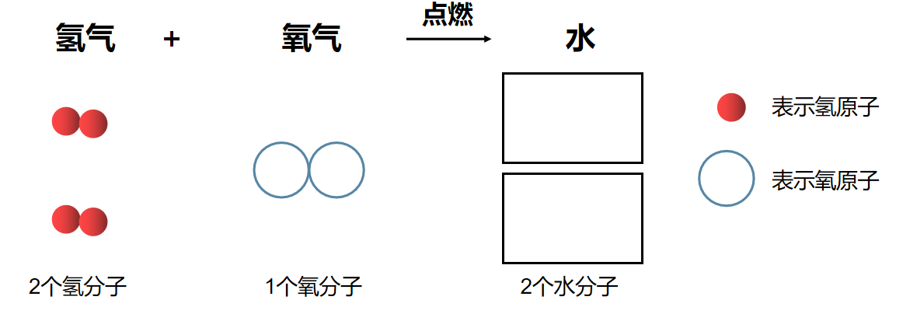
结论：每个水分子是由_________和_________构成的，水的化学符号可以表示为_________。
【活动6】动手模拟水分解的微观过程
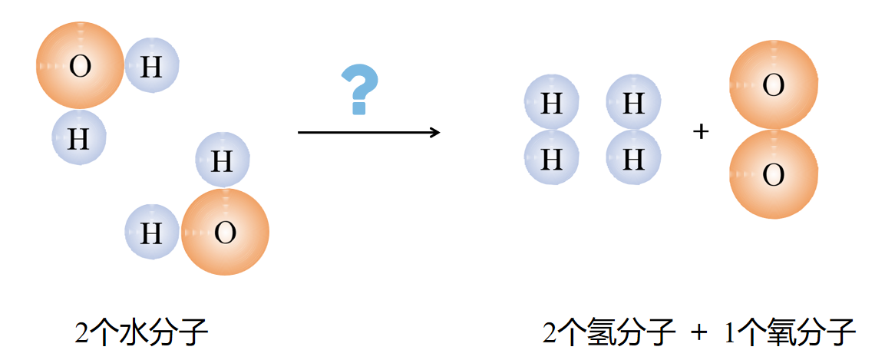

项目任务5：证明火星上发现的物质是水
【解决问题】如果你是科学家，你该如何证明火星上发现的物质是水？

畅想未来：利用“火星上的水”
针对“带水上太空成本高昂”、“航天员呼吸需要氧气从哪里来”、“清洁的氢能源如何获取”等问题，思考：如何将“火星上的水”充分利用起来？

推荐的学习资源
1. 水的组成发现化学史。
2. 氢气燃烧实验。
3. 电解水实验。
4. 水分子分解微观动画。
5. 2023中国航天宣传片。
6.扫描隧道显微镜原理视频。

